Дата 21.01.2026 г.

Тема: Практическая работа № 9. Культурная революция и «угар НЭПа».

Ход занятия:
1. Работа с историческими источниками: агитационные плакаты, анализ произведений художественной литературы (Зощенко М.М., Островский Н.А., Булгаков М.А. и др.), исторических песен об «успехах народного хозяйства».
- Изучите и составьте конспект.

2. Выполните онлайн-тест https://onlinetestpad.com/ru/test/54919-novaya-ekonomicheskaya-politika-nep и отправьте скриншот, подписав ФИ и группа.

Агитационные плакаты
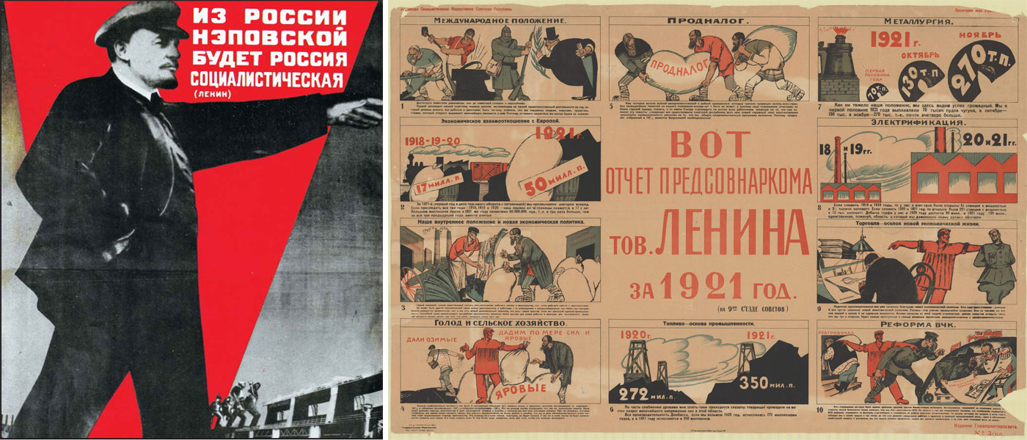

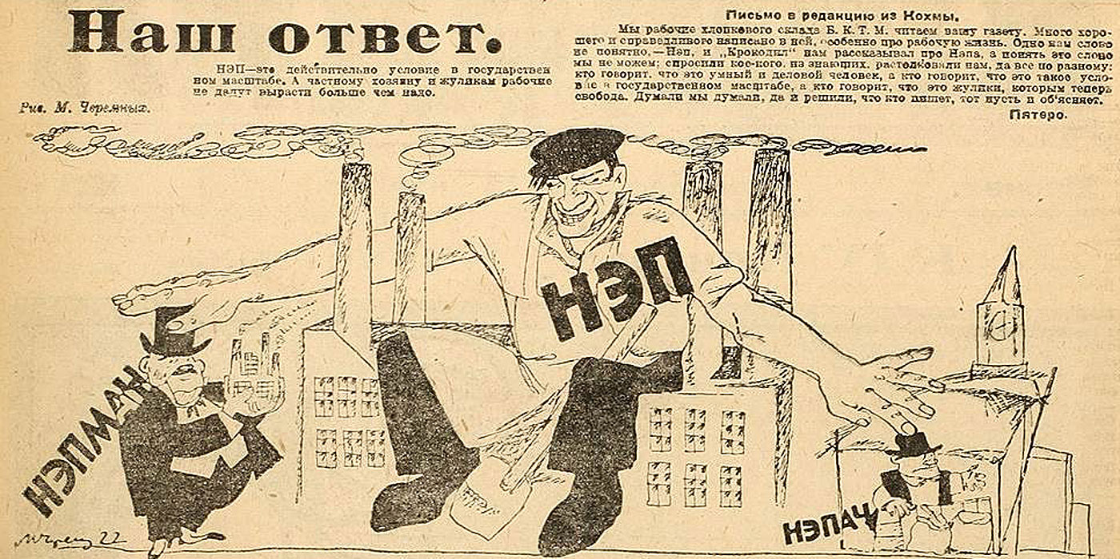

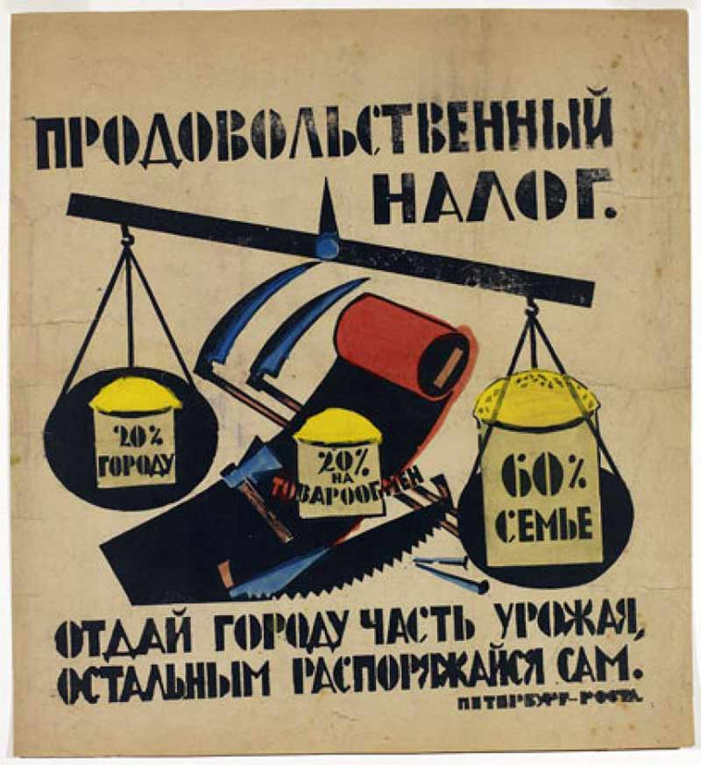

Художественная литература
Краткий очерк по рассказу Зощенко "Гримаса НЭПа"

Совсем короткий рассказ, в котором главными героями выступает старушка, несущая огромные корзинки с тюками, и франтоватый тип с усиками, который покрикивает на женщину и указывает на то, что и как она должна делать в вагоне поезда.
История происходит в вагоне поезда, который идет из Луги в Ленинград. Пассажиры привыкли к тому, что поездка по данному маршруту - сущий ад. Никого не удивляет толчея и пихание друг друга, а также тюки, которые ставят буквально на головы своих соседей.
- На одной из станций, в довесок к уже царящей идиллии, в вагон втюхивается примечательная парочка: старушка и усатый мужчина. Он гневно отдает ей приказы, чем вызывает недовольство пассажиров, которые считают, что такое обращение с прислугой - форменное безобразие.
- В вагоне происходит стычка между франтом и неким особливо нервным пассажиром, который берет за грудки вошедшего хама. В ходе разборки выясняется, что старушка не прислуга, а мамаша, чем сразу разрешается конфликт. Ибо, пассажиры смущенно умолкают, считая, что были не правы, вмешиваясь в семейные дела, иное дело, кабы старуха оказалась прислугой...
Совершенно парадоксальная развязка, где хочется сказать о двойных стандартах общества: разве не чудовищен тот факт, что никто не воспринимает отношение мужчины к старушке, как к пожилому человеку! Есть две грани: семейные отношения, куда не принято лезть, и общепринятой морали, в частности описываются времена НЭПа, когда существование такого понятия, как прислуга, было узаконено, но в силу революционных перемен, не должно было страдать от небрежного к себе отношения. Но, позвольте, а куда пропало то самое чувство уважения к старости? Какая разница: мамаша это или посторонняя тетка, разве родственные связи дают право оскорблять, унижать человека или понукать им? Устарело произведение? По-моему, нет, актуальности ему не занимать...

Николай Алексеевич (1904–1936) – советский писатель, автор знаменитого романа "Как закалялась сталь". Аннотация на роман.
"Самое дорогое у человека — это жизнь. Она дается ему один раз, и прожить ее надо так, чтобы не было мучительно больно за бесцельно прожитые годы" – пожалуй, одна из самых известных литературных цитат, и вышла она из-под пера Николая Островского. "Как закалялась сталь" – автобиографический роман, написанный в 1932 году. Роман сразу обрел огромную популярность и стал самым издаваемым произведением советской литературы. Это книга о стойкости характера, целеустремленности, идейности и, самое главное, безграничной вере в светлое будущее, за которое стоит сражаться!
Жизнь даётся всего один раз, и прожить её надо так, чтобы не было мучительно больно за бесцельно прожитые годы. Когда-то роман издавался миллионными тиражами, но сколько людей с удовольствием его перечитывают? А сколько тех, кто прочёл его с нуля, тут же пришёл в восторг и порекомендовал другим?
В романе отражены события эпохи гражданской войны на Украине, германской оккупации Харькова и интервенции Антанты, советско-польской войны, дискуссии среди молодёжи о НЭПе, «левой оппозиции», о Ленинском призыве в партию и комсомол, об участии комсомола в «рабочей оппозиции», троцкизме, восстановления народного хозяйства и социалистического строительства в первые годы советской власти. Да, всё именно так. Роман охватывает множество исторических событий. Но есть одно «но»: чтобы адекватно его воспринимать, нужно быть «в теме». То есть, не просто знать про революцию и гражданскую войну, а прям визуально представлять географию этих событий и хронологическую последовательность, чтобы можно было наложить авторскую картинку поверх уже имеющихся сведений. У меня в голове таких сведений оказалось недостаточно, поэтому читать было тяжеловато, приходилось постоянно гуглить. Вот если бы перед каждой главой давалась хотя бы коротенькая историческая сводка с реальными цифрами и датами, было бы и легче, и интереснее. Я даже могла бы параллельно смотреть фильмы о гражданской войне и сравнивать разные интерпретации одних и тех же событий. Второй косяк – трафаретный главный герой, Павка Корчагин. Обычный мальчишка, в котором многие современники автора узнавали себя.
Незадолго до смерти Николай Островский сказал, что роман этот автобиографический, но, по-моему, это явное преувеличение. Роман, кстати, долгое время не хотели издавать из-за недостаточной достоверности, и не исключено, что молодого писателя заподозрили в хайпожорстве (то бишь, в попытке добиться славы, паразитируя на исторических событиях). Но когда роман издали, читателям понравилось. И трафаретность главного героя сыграла здесь не последнюю роль: всегда приятно читать историю, написанную как будто бы про тебя лично. В этом и состоит преимущество трафаретных героев перед героями хара́ктерными, хорошо продуманными: в них легко увидеть себя. Однако трафареты меняются и плохо прописанные герои становятся никому не нужны. Третий, немаловажный недостаток, который тоже долгое время был «фишечкой» произведения – это стиль.
Автор пишет так, как смог бы писать практически любой, не очень грамотный и не особо начитанный человек того времени. Могу предположить, что благодаря такому стилю, читатели чувствовали в Островском что-то близкое, родное – по сравнению с бесконечно далёкими классиками. Но вот сменилось поколение: Шолохова перечитывают, Островского – нет. Хотя казалось бы, что плохого в том, что роман написан простым языком? Ничего, если автор действительно пишет от души, а не пытается натянуть сову на глобус и сделать «красиво». Вот представьте себе: читаете вы простой, незамысловатый текст без литературных выкрутасов и прочей ерунды, и вдруг… Любит свою гармонь Павка. Любовно ставит на колено певучую двухрядку венскую. Пальцы ловкие – клавиши чуть тронут, пробегут сверху вниз быстро, с перебором. Вздохнут басы, и засыплет гармоника лихую, заливистую… Извивается гармоника, и как тут в пляс не ударишься? Не утерпишь – ноги сами движутся. Жарко дышит гармоника – хорошо жить на свете! Как тут не вспомнить «Слово о полку Игореве»? И ладно бы подобные приступы неконтролируемой художественности случались у автора лишь во время лирических отступлений, но как можно было написать вот это: А вокруг города, по лесным тропам, по глубоким балкам хищной рысью ходила банда Орлика. Днями отсиживалась она в окрестных хуторах, в лесных богатых пасеках, а ночью выползала на пути, разрывала их когтистой лапой и, совершив страшную работу, уползала в свое убежище. И часто рушились под откос стальные кони. Разбивались в щепки коробки-вагоны, плющило в лепешку сонных людей, и мешалось с кровью и землей драгоценное зерно. Почитаешь такой текст, и создаётся ощущение, что длякрушение поездов – это что-то забавное. Для меня это было слишком, и ровно на этом месте я и решила оставить этот роман, как говорится, "до лучших времён". К слову, понимающие люди не раз предлагали Островскому помощь в переписывании романа, чтобы тот стал более «литературным». Но он всегда отказывался, и как по мне, совершенно зря.

Почему Булгаков посвятил внимание времени конца НЭПа?
Михаил Булгаков - выдающийся советский писатель, чьи произведения стали классикой мировой литературы. Одной из ключевых тем, затронутых в его творчестве, было время конца Новой экономической политики (НЭПа), периода в истории Советского Союза с 1921 по 1928 годы.

Нэп и его значение. НЭП была экономической политикой, предложенной и введенной Владимиром Лениным после Гражданской войны. Она представляла собой компромиссный период между коммунизмом и капитализмом, во время которого допускались некоторые элементы рыночной экономики. Этот период был важным для развития СССР, поскольку позволил восстановить национальное хозяйство после Гражданской войны и привнести элементы свободы в жизнь советского общества.

Интерес Булгакова к НЭПу. Булгаков был свидетелем времени НЭПа и сам пострадал от его последствий. Как врач, он сталкивался с реформами в медицинской сфере, их политическим влиянием и вмешательством государства. Он также тесно общался с людьми различных слоев общества и видел, как НЭП влияет на их жизни и отношения.

Булгаков был критически настроен по отношению к советскому режиму и всегда ставил под сомнение идеалы коммунизма. Он считал, что НЭП был временным компромиссом, который не изменил существенно саму систему, а только на время смягчил ее. Тем не менее, он видел и преимущества НЭПа, такие как рост промышленности, восстановление экономики и возможность более свободной жизни для населения.

Отображение НЭПа в произведениях Булгакова. Булгаков написал несколько произведений, которые напрямую или косвенно затрагивали тему времени конца НЭПа. Наиболее известным из них является роман "Мастер и Маргарита". В этом произведении Булгаков описывает жизнь в Советском Союзе, идейные противоречия и проблемы, связанные с выбором между жизнью в духе нэповской свободы и ограничениями советской системы. Также, в романе задан довольно философский вопрос: насколько готовы общество и государство принять свободу и иную жизнь после нэповских времен?

Булгаков также обратил внимание на социальную и политическую ситуацию в театре, в своей пьесе "Дни Турбиных". Он описал сложный период перехода от НЭПа к новому системному подходу, который привел к изменению театральной жизни в стране. Это произведение является аллегорией политических преобразований и свидетельством времени эпохи конца НЭПа.

Булгаков посвятил внимание времени конца НЭПа в своих произведениях, потому что это был важный период истории СССР, период компромисса между двумя противоположными идеологиями. Он использовал свои произведения, чтобы поднять вопросы о свободе, ограничениях и трудностях, связанных с прогрессом и революцией. Булгаков также старался показать, как политические решения могут повлиять на жизнь обычных людей, и как эти решения могут быть интерпретированы и использованы во имя власти и подавления личности. Этим он обогатил историю литературы и сделал актуальными свои произведения, которые важны не только для понимания истории, но и для анализа современных социальных и политических проблем.

Существование различных литературных групп:
- РАПП (Российская ассоциация пролетарских писателей - А. Фадеев, А. Серафимович)

- ЛЕФ (Левый фронт - В. Маяковский, Н. Асеев)
- "Серапионовы братья" (М. Зощенко, В. Каверин) - "Перевал" (Э.Багрицкий)

Соцреализм в литературе:
- М.А. Шолохов "Тихий Дон", "Поднятая целина"
- А.Н. Толстой "Хождение по мукам", "Петр Первый"

Соцреализм в живописи:
- А.А. Дейнека - М.В. Нестеров
- В.И. Мухина (скульптор)
Объединение деятелей культуры в профессиональные союзы - советских писателей, композиторов, художников, архитекторов → цель: обеспечение полного идеологического контроля
Прославление партии, ее вождей и героев революции
Решение воспитательных задач средствами литературы (создание образа положительного героя)
Репрессии в отношении идейно чуждых писателей (Н. Клюев, О. Мандельштам; расстрелян режиссер В. Мейерхольд)
Снос старых памятников в Москве, Ленинграде и других городах (особенно религиозного значения - Храм Христа Спасителя)
Демократизация культуры под лозунгами "Культуру в массы!", "Искусство принадлежит народу!"

Создание клубов, Домов культуры, библиотек, музеев Развитие кино:
- "Путевка в жизнь" (Н. Экк, 1931) - первый звуковой советский фильм - "Чапаев" (братья Васильевы)
- "Броненосец "Потемкин"","Александр Невский" (С. Эйзенштейн) - "Веселые ребята", "Цирк", "Волга-Волга" (Г. Александров)
- "Трактористы", "Свинарка и пастух" (И. Пырьев) - "Семеро смелых" (С. Герасимов)
- "Ленин в Октябре", "Ленин в 1918 году" (М. Ромм) - "Мы из Кронштадта" (Е. Дзиган)
- "Трилогия о Максиме" ( Г. Козинцев и Л. Тауберг) Развитие эстрады
- В. Козин - Л. Утесов
Развитие музыкального искусства
- С. Прокофьев (музыка к к/ф "Александр Невский") - А. Хачатурян (музыка к к/ф "Маскарад")
- Д. Шостакович
- И. Дунаевский (песни) - А. Александров
- В. Соловьев- Седой

Развитие изобразительного искусства
- "Рабочий и колхозница" (скульптурная группа В. Мухиной)

Исторические песни об «успехах народного хозяйства» используем источники Интернет:
1. https://diletant.media/articles/45306354/
2. https://www.liveinternet.ru/users/4455035/post357952904/
3. https://www.chitalnya.ru/work/2059804/

